#### Toelichting

De Artikelstructuur wordt alleen toegepast in het Lichaam van de Regeling van omgevingsdocumenten met Artikelstructuur. De Vrijetekststructuur is de tekststructuur voor het Lichaam van de Regeling van omgevingsdocumenten met Vrijetekststructuur, zoals de omgevingsvisie. Dit is het deel dat de (beleids)tekst met de inhoud van het omgevingsdocument bevat. Daarnaast is de Vrijetekststructuur de tekststructuur die wordt gebruikt in diverse delen van Regeling en Besluit buiten het Lichaam: Bijlage, Toelichting, ArtikelgewijzeToelichting en Motivering. Dat geldt zowel voor omgevingsdocumenten met Vrijetekststructuur als voor omgevingsdocumenten met Artikelstructuur.

In de Artikelstructuur wordt structuur aangebracht met specifiek benoemde structuurelementen zoals Hoofdstuk, Afdeling en Paragraaf. Die structuur toont direct -mens- en machineleesbaar- de positie van een element in het geheel. In de Vrijetekststructuur komt slechts één structuurelement voor, namelijk Divisie. Divisies kunnen genest worden: de opsteller kan desgewenst de tekst naar eigen inzicht hiërarchisch indelen in verschillende niveaus van Divisie. De positie van een Divisie in de hiërarchie bepaalt het niveau van die Divisie. De indeling in Divisies is de structuur zoals die kan worden weergegeven in een inhoudsopgave. Figuur 40 toont een voorbeeld van een tekst met Divisie in drie hiërarchische niveaus.

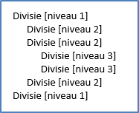

1. Divisie in drie hiërarchische niveaus

In het Label van de Kop van de Divisie kan uiteraard gebruik gemaakt worden van de termen hoofdstuk, afdeling en paragraaf. Dat wordt getoond in Figuur 41.

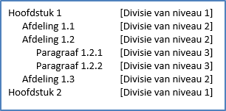

1. Divisie in drie hiërarchische niveaus met de termen hoofdstuk, afdeling en paragraaf als Label in de Kop

Divisie is dus het structuurelement van de Vrijetekststructuur, vergelijkbaar met structuurelementen als Hoofdstuk en Paragraaf in de Artikelstructuur. Divisie is een optioneel element: het is dus niet verplicht om tekstdelen met Vrijetekststructuur te structureren met Divisies. In de praktijk zal dat vaak wel gebeuren en zal Divisie in ten minste één niveau voorkomen. Iedere Divisie moet worden voorzien van een Kop. In de Vrijetekststructuur worden slechts beperkte eisen aan Kop gesteld: er moet ten minste één van de Kopelementen Label, Nummer of Opschrift zijn. Hoe die worden ingevuld is aan de opsteller. Figuur 42 geeft een voorbeeld van een tekst met Divisies in drie niveaus waarbij in de Kop alleen gebruik wordt gemaakt van het Kop-element Opschrift.

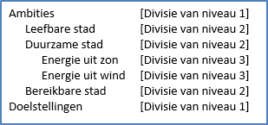

1. Divisie in drie hiërarchische niveaus met een Kop die alleen bestaat uit Opschrift

In de Vrijetekststructuur is Divisietekst het element met inhoud: het element dat inhoud bevat maar niet zelf inhoud *is*. Divisietekst is het verplichte element: het moet in iedere tekst met Vrijetekststructuur voorkomen. Het element Divisietekst van de Vrijetekststructuur komt overeen met Artikel (en Lid) van de Artikelstructuur. Divisietekst kan niet genest worden en is dus niet in te delen in hiërarchische niveaus. Divisietekst is de kleinste mutatie-eenheid. Dit betekent dat het de eenheid is die, ongeacht hoeveel wijzigingen met een wijzigingsbesluit in die Divisietekst worden aangebracht, als geheel vervangen wordt bij consolidatie. Bij gebruik van de wijzigingsmethode renvooi wordt door de renvooi-weergave van de wijzigingen zichtbaar wat er door het wijzigingsbesluit in de Divisietekst gewijzigd is. De Divisietekst is ook de eenheid waarover in de wetstechnische informatie in de regelingenbanken de juridische verantwoording wordt bijgehouden.

Divisietekst is in STOP gedefinieerd als een zelfstandig leesbaar stuk tekst met een interne inhoudelijke samenhang. De opsteller bepaalt zelf wat tot een Divisietekst behoort. Dat kunnen een of meer alinea’s zijn, maar ook de volledige tekst binnen een Divisie.

Bij Divisietekst is de Kop optioneel: de opsteller kan een Divisietekst voorzien van een Kop, maar dat is niet verplicht. Als een Divisietekst een Kop heeft, geldt ook daarvoor de beperkte eis dat de Kop uit ten minste één van de Kopelementen Label, Nummer of Opschrift moet bestaan. Hoe die worden ingevuld is aan de opsteller.

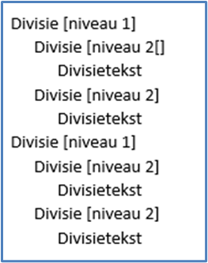

1. Een structuur met Divisie in twee hiërarchische niveaus, met daaronder Divisietekst

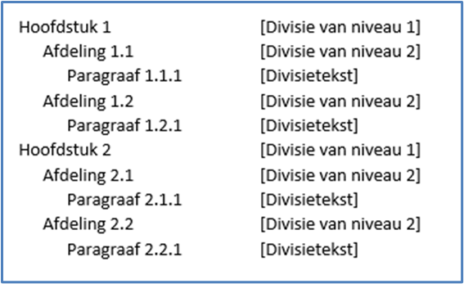

1. Een structuur met Divisie in twee hiërarchische niveaus met de termen hoofdstuk en afdeling als Label in de Kop, met daaronder Divisietekst met een Kop met als label paragraaf

Binnen de Divisietekst wordt Inhoud opgenomen. Hiervoor kan gebruik gemaakt worden van alle Inhoud-elementen die STOP kent. We lichten hier de Inhoud-elementen Tussenkop en Lijst toe. Met het element Tussenkop kan een niet-structurerende ordening in de tekst worden aangebracht. Tussenkop is geen structuurelement en komt dan ook niet in een inhoudsopgave voor. Voor Lijst kent STOP twee typen: expliciet en ongemarkeerd. Bij gebruik van het type expliciet levert het bevoegd gezag de opsommingstekens mee; ze staan dus hard in de tekst. Bij gebruik van het type ongemarkeerd levert het bevoegd gezag niet de opsommingstekens aan. De applicaties die de tekst tonen (officielebekendmakingen.nl, de regelingenbanken op overheid.nl en DSO-LV) tonen de lijstitems in de door het bevoegd gezag aangeleverde volgorde en bepalen zelf met welke opsommingstekens de lijstitems worden weergegeven. Voor een tekst met Vrijetekststructuur is niet voorgeschreven welk type Lijst gebruikt moet worden: het is aan het bevoegd gezag om een keuze tussen de twee types te maken. Wanneer het bevoegd gezag zelf wil bepalen met welke opsommingstekens lijstitems worden weergegeven, kiest het voor de Lijst van het type expliciet. Als het bevoegd gezag het aan de applicaties wil overlaten, kiest het voor de Lijst van type ongemarkeerd.

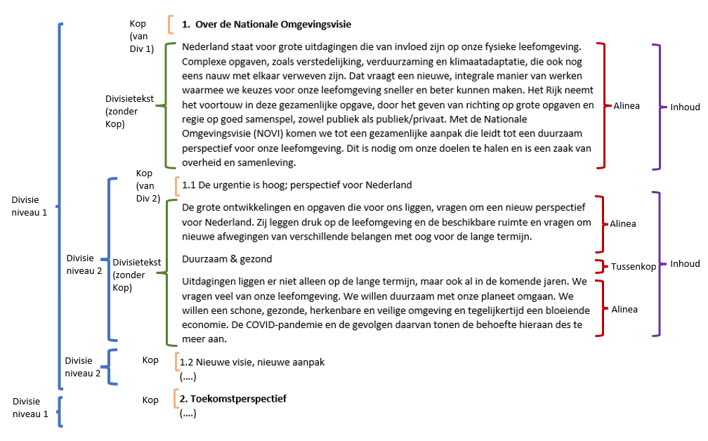

1. Toepassing van de Vrijetekststructuur in het Lichaam van de Regeling van een omgevingsvisie

In Figuur 45 is te zien dat Divisietekst kan voorkomen onder een Divisie van ieder niveau, ook als er Divisies van lagere niveaus zijn. De vrijetekststructuur geeft dus meer vrijheid dan de artikelstructuur, waar een artikel alleen onder het structuurelement van het laagste niveau kan voorkomen.

Zowel in Divisie als in Divisietekst die voorkomen in de Regeling kunnen de elementen Gereserveerd en Vervallen geplaatst worden. Het element Gereserveerd is een leeg element waarmee bij weergave op overheid.nl en in DSO-LV de tekst ‘Gereserveerd’ wordt gegenereerd. Het bevoegd gezag kan het element niet zelf vullen met eigen tekst. Dit element maakt het mogelijk om alvast een structuur neer te zetten die is voorbereid op toekomstige aanvullingen. Met latere wijzigingsbesluiten kan het element Gereserveerd worden vervangen door een structuurelement met daadwerkelijke inhoud. Dat verklaart ook waarom het element Gereserveerd niet in Divisie en Divisietekst in het Besluit kan voorkomen. Het Besluit zelf wordt immers niet gewijzigd en daardoor zou het element Gereserveerd nooit vervangen worden door daadwerkelijke inhoud. Ook inhoudelijk zou een element Gereserveerd in een Besluit een wonderlijke keuze zijn.

Het element Vervallen is een leeg element waarmee bij weergave op overheid.nl en in DSO-LV de tekst ‘Vervallen’ wordt gegenereerd. Het bevoegd gezag kan het element niet zelf vullen met eigen tekst. Wanneer een Divisie of Divisietekst vervalt kan het worden vervangen door het element Vervallen. Op deze manier blijft zichtbaar dat er een Divisie of Divisietekst was en dat die later is vervallen. Het voordeel daarvan is dat in de wetstechnische informatie de historie van het element kan worden teruggevonden. Het element Vervallen kan niet in Divisie en Divisietekst in het Besluit voorkomen. Het Besluit zelf wordt immers niet gemuteerd en daardoor zijn er geen Besluit-onderdelen die vervallen. Het werken met het element Vervallen is niet verplicht: het is ook mogelijk om de betreffende Divisie of Divisietekst met een wijzigingsbesluit volledig te verwijderen. Dan is het element niet langer zichtbaar. Het nadeel hiervan is dat er van het element geen wetstechnische informatie meer is.

Opgemerkt wordt dat waar in deze paragraaf Divisie en Divisietekst worden genoemd, het gaat over de STOP-structuurelementen Divisie en Divisietekst. Het gaat niet over de OW-objecten Divisie en Divisietekst. Zoals hiervoor al gezegd komen de STOP-structuurelementen Divisie en Divisietekst voor in het Lichaam van de Regeling van omgevingsdocumenten met Vrijetekststructuur, maar ook in onderdelen van Besluit en Regeling daarbuiten, zowel in omgevingsdocumenten met Vrijetekststructuur als in omgevingsdocumenten met Artikelstructuur. In IMOW komen Divisie en Divisietekst voor als objecttypen, die alleen gebruikt kunnen worden in het Lichaam van de Regeling van omgevingsdocumenten met Vrijetekststructuur.